1.导航设计

银行账户管理的任务主要有：银行账户增删改查。可以据此建立导航菜单。针对银行账户管理任务，依据规格说明需求，可以设计下列独立界面或界面组件：

银行账户管理：进行银行账户管理的主要部分

银行列表：银行账户管理界面的一个独立组件

账户信息：银行账户管理界面的一个独立组件

增加：银行账户管理界面的一个独立组件

银行账户输入：独立界面

银行账户输入错误提示：独立界面

修改：银行账户管理界面的一个独立组件

修改输入：独立界面，复合使用了银行账户列表组件

修改输入错误提示：独立界面

删除：银行账户管理界面的一个独立组件，复合使用了银行账户列表组件

查找：银行账户管理界面的一个独立组件

关键字输入：银行账户管理界面的一个独立组件

基于上述独立界面或者独立组件，可以建立银行账户管理交互过程的导航——对话结构，如图XXXX所示

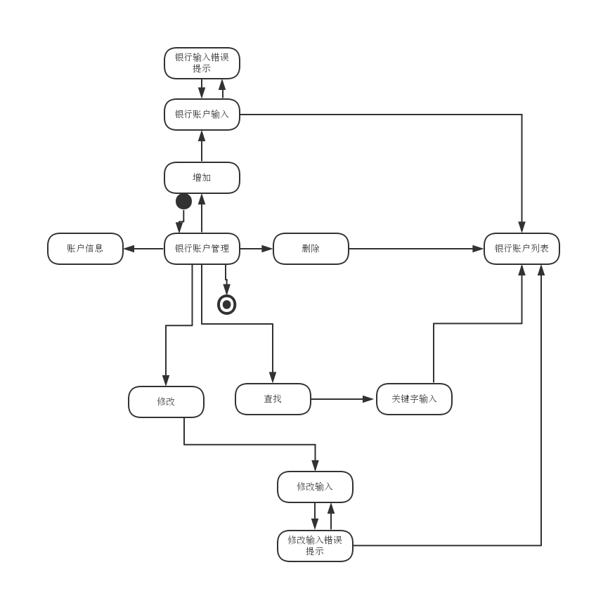

图XXXX银行账户管理对话结构

2.界面设计

银行账户管理的主界面设计如图XXXX所示。

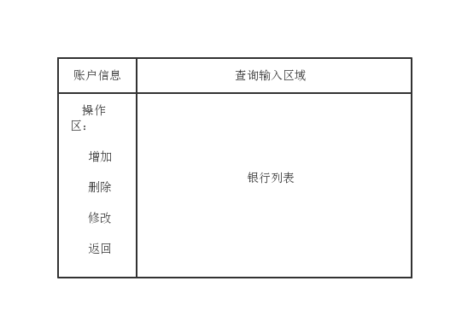

图XXXX银行账户管理界面设计

3.界面原型化

依据图XXXX所示的设计方案，用代码构建的界面原型如图XXXX所示

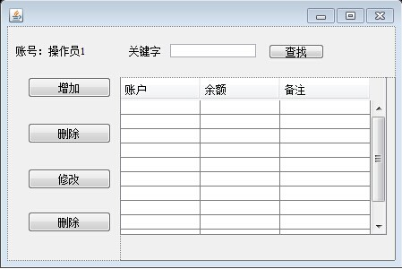

图XXXX银行账户管理界面原型

4.界面评估与修正

1.导航设计

制定财务单据的任务主要有：制定收款单，付款单，现金费用单。可以据此建立导航菜单。针对制定财务单据任务，依据规格说明需求，可以设计下列独立界面或界面组件：

制定财务单据：进行财务单据制定的主要部分

单据列表：制定财务单据界面的一个独立组件

账户信息：制定财务单据界面的一个独立组件

付款单：制定财务单据界面的一个独立组件

付款单输入：独立界面

银行账户添加：付款单/收款单输入的一个独立组件

付款单输入错误：独立界面

收款单：制定财务单据界面的一个独立组件

收款单输入：独立界面

收款单输入错误：独立界面

现金费用单：制定财务单据界面的一个独立组件

现金费用单输入：独立界面

条目添加：现金费用单的一个独立组件

现金费用单输入错误：独立界面

详细信息显示：独立界面

基于上述独立界面或者独立组件，可以建立制定财务单据交互过程的导航——对话结构，如图XXXX所示

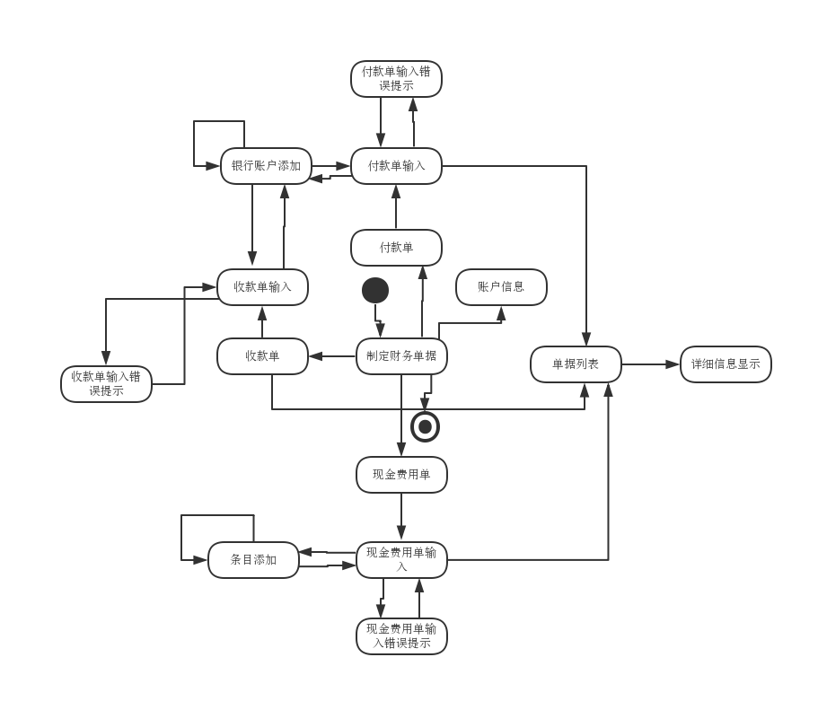

如图XXXX制定财务单据对话结构

2.界面设计

银行账户管理的主界面设计如图XXXX所示。

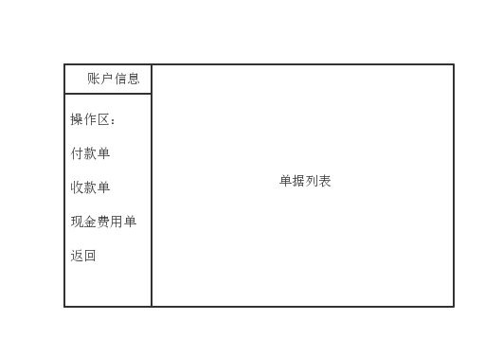

如图XXXX制定财务单据界面设计

3.界面原型化

依据图XXXX所示的设计方案，用代码构建的界面原型如图XXXX所示

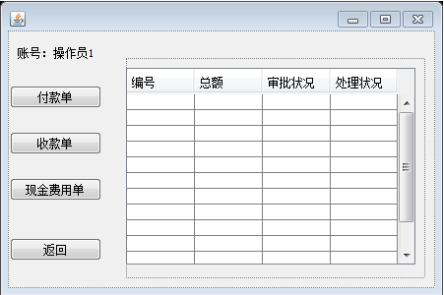

图XXXX制定财务单据界面原型

4.界面评估与修正

1.导航设计

查看经营表格的任务主要有：查看销售明细表，经营情况表，经营历程表，建立红冲，红冲复制单。可以据此建立导航菜单。针对查看经营表格任务，依据规格说明需求，可以设计下列独立界面或界面组件：

查看经营表格:进行查看经营表格操作的主要部分

账户信息：查看经营表格界面的一个独立组件

查看经营历程：查看经营表格界面的一个独立组件

历程条件输入：独立界面

历程条件输入错误提示：独立界面

单据列表：查看经营表格界面的一个独立组件

红冲：查看经营表格界面的一个独立组件，复合使用经营历程表

详细信息显示：独立界面，复合使用经营历程表

查看经营情况表：查看经营表格界面的一个独立组件

时间条件输入：独立界面

时间条件输入错误提示：独立界面

利润列表：查看经营表格界面的一个独立组件

查看销售明细表：查看经营表格界面的一个独立组件

销售条件输入：独立界面

销售条件输入错误提示：独立界面

销售列表：查看经营表格界面的一个独立组件

基于上述独立界面或者独立组件，可以建立查看经营表格交互过程的导航——对话结构，如图XXXX所示

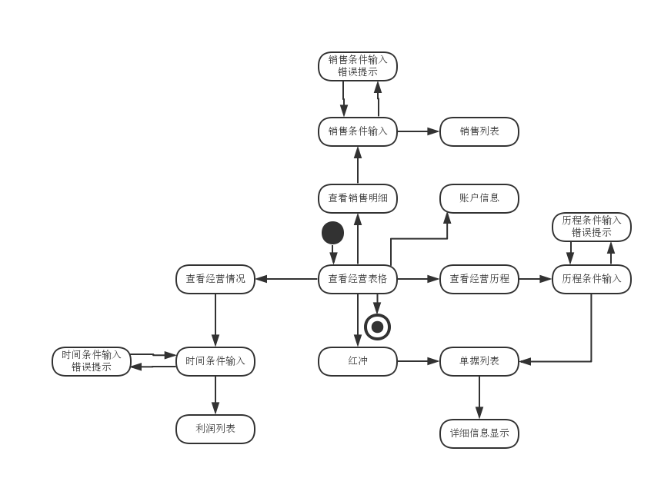

如图XXXX查看经营表格对话结构

2.界面设计

银行账户管理的主界面设计如图XXXX所示。

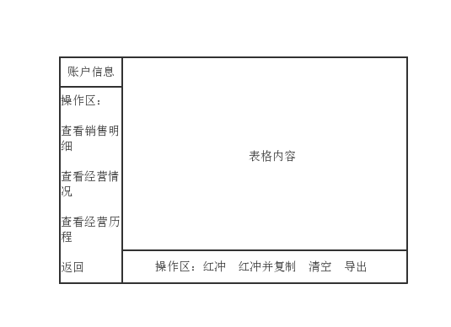

如图XXXX查看经营表格界面设计

3.界面原型化

依据图XXXX所示的设计方案，用代码构建的界面原型如图XXXX所示

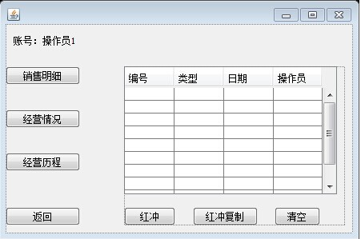

图XXXX查看经营表格界面原型

4.界面评估与修正

1.导航设计

账目管理的任务主要有：建立账目，查看期初建账信息。可以据此建立导航菜单。针对账目管理任务，依据规格说明需求，可以设计下列独立界面或界面组件：

帐目管理：进行帐目管理的主要部分

当前帐目：帐目管理界面的独立组件

账户信息：帐目管理界面的独立组件

查看商品信息：帐目管理界面的独立组件

商品列表：帐目管理界面的独立组件

查看商品类型：帐目管理界面的独立组件

商品类型：帐目管理界面的独立组件

查看客户信息：帐目管理界面的独立组件

客户列表：帐目管理界面的独立组件

查看银行信息：帐目管理界面的独立组件

银行账户列表：帐目管理界面的独立组件

建立帐目：帐目管理界面的独立组件

建帐方式选择：独立界面

商品分类设置：独立界面

分类设置错误：独立界面

基于上述独立界面或者独立组件，可以建立账目管理交互过程的导航——对话结构，如图XXXX所示

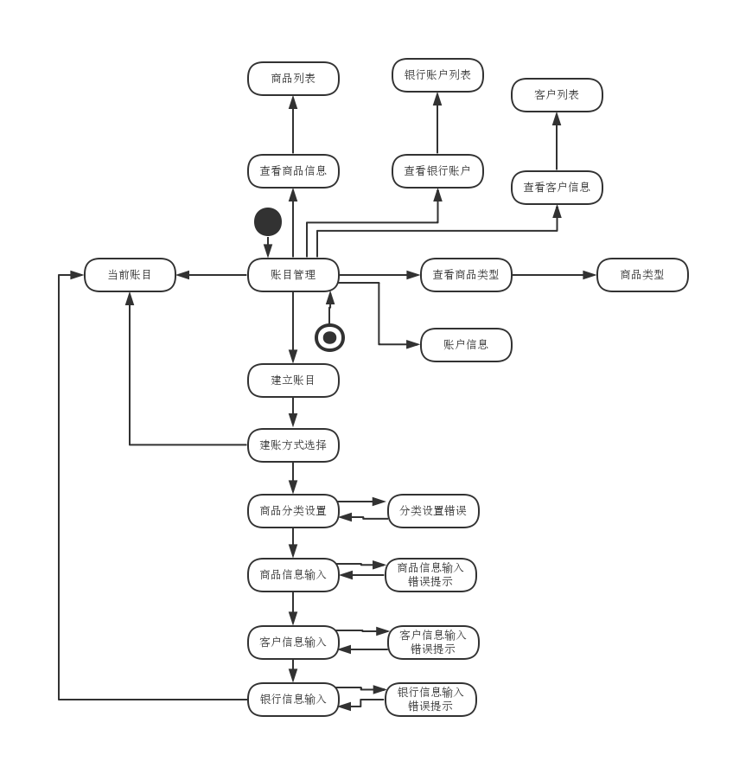

图XXXX账目管理对话结构

2.界面设计

账目管理的主界面设计如图XXXX所示。

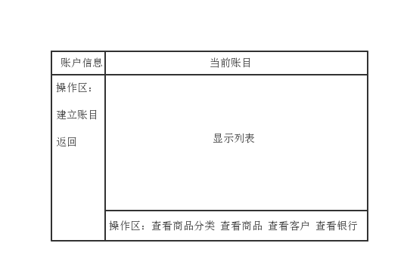

图XXXX账目管理界面设计

3.界面原型化

依据图XXXX所示的设计方案，用代码构建的界面原型如图XXXX所示

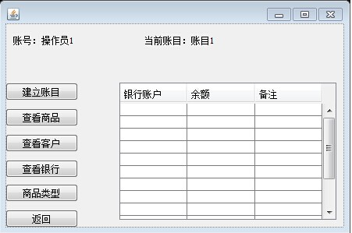

图XXXX账目管理界面原型

4.界面评估与修正